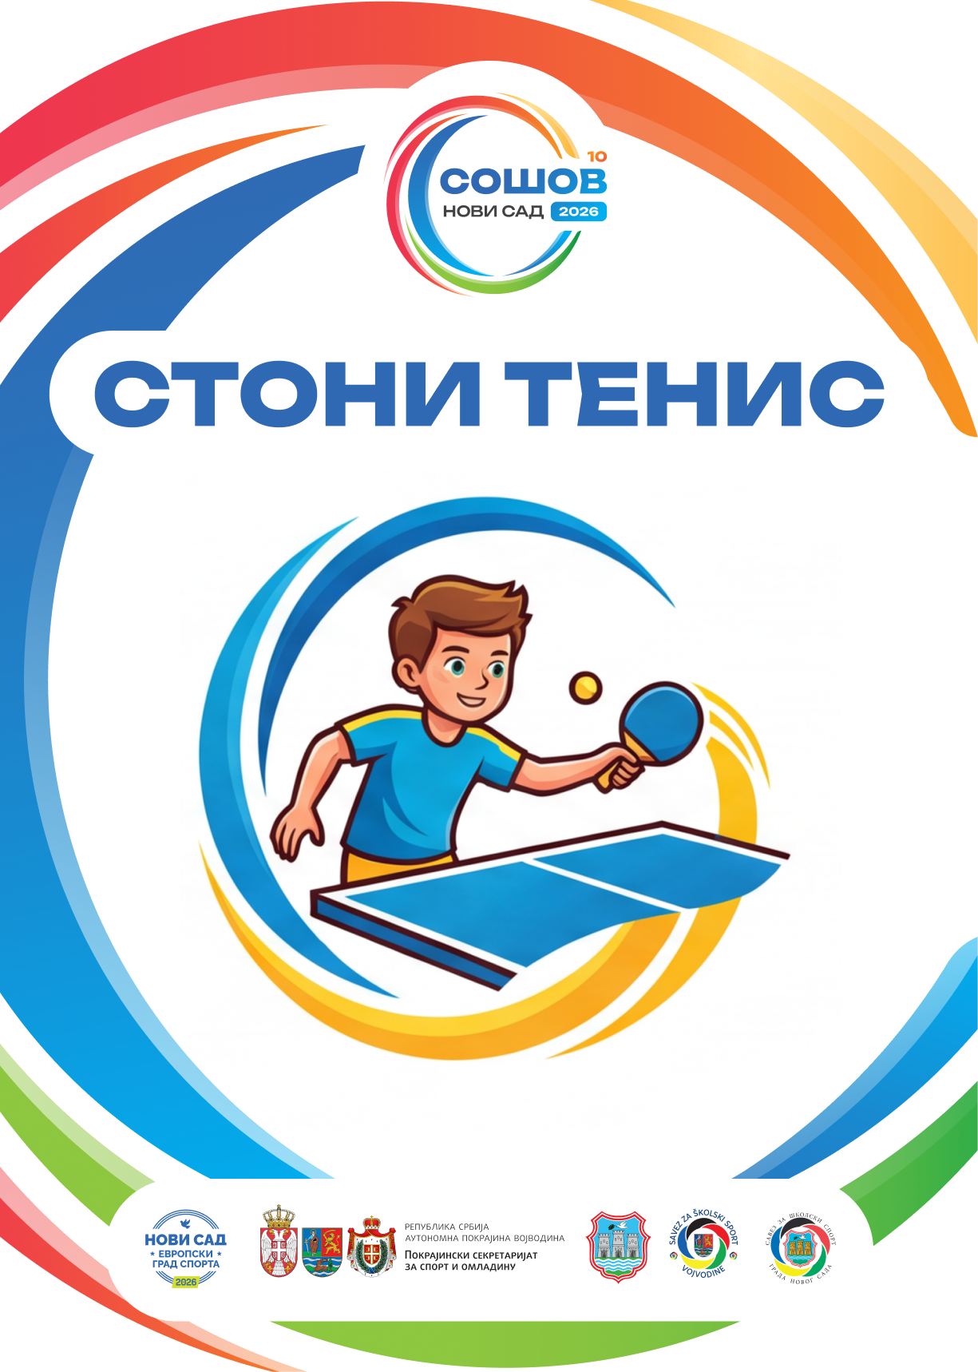

БИЛТЕН ТАКМИЧЕЊА

СТОНИ ТЕНИС
СРЕДА, 20.05.2026.

Координатор Савеза за школски спорт Војводине: Предраг Мандић
Координатор Стонотениског савеза Војводине: Драган Бунчић

12:00 – Свечано отварање 10.СОШОВ-а у великој дворани СПЕНС-а
Место такмичења: Стонотениска сала, СПЕНС.
14:00 - Почетак такмичења
12:00-14:30 – Ланч пакети за све учеснике , западни хол СПЕНС-а.
Службена лица: судије задужене за реализацију такмичења и делегат такмичења.

Сатница
ОШ Дечаци и девојчице
14:00 -16:30 Екипно, затим појединачно такмичење

СШ Дечаци и девојчице
16:30 -19:00 Екипно, затим појединачно такмичење

Додела признања током такмичења након завршетка дисциплине по категоријама.

СТОНИ ТЕНИС - ПРОПОЗИЦИЈЕ
Члан 1.
Систем такмичења, пропозиције и календар такмичења утврђује Управни одбор СОШОВ-а.
Првенство у стоном тенису се организује у оквиру Школских спортских такмичења.
Члан 2.
Првенство у стоном тенису органузује се за основне и средње школе, у категоријама ученика и ученица, у екипној и појединачној конкуренцији.
Члан 3.
Екипна такмичења спроводе се по скраћеном Корбион систему: 2 играча до 2 победе. Код нерешеног резултата победника одлучује дубл меч.
Екипу чине три играча (2+1).Чланови екипа морају имати једнообразну адекватну спортску опрему. На СОШОВ-у није дозвољен наступ у дресовима клубова и репрезентација.
Члан 4.
На свим степенима такмичења и у свим категоријама, утакмице се играју у 2 добијена сета. Сет добија играч који први освоји 11 поена, осим у случају када оба играча имају по 10 поена, тада сет добија играч који први освоји два поена више. Појединачна и екипна такмичења се играју системом на испадање.
Простор за игру мора бити величине 10м х 5м, ограђен покретном оградом висине 75 cm. Унутар простора за игру, осим стола за играње, налази се још и судијски сто постављен на уздужној страни у висини мреже и удаљен од површине играња најмање 1м.
Играч има право на прекид (time-out) до једне минуте у току сусрета. Прекид може да затражи играч или професор. У појединачној дисциплини коначну одлуку доноси играч, а у екипној капитен екипе. Прекид се може затражити само када је лопта изван игре, а показује се знаком „Т“ помоћу руку.
Играчи могу примати савете о начину вођења игре само за време одмора између сетова или за време других дозвољених прекида игре.
Непосредно уз ринг, на за то одређено место, може се, осим наступајућих играча, налазити још само професор.
Члан 5.
Првенство се спроводи у четири степена: школско (I ниво), општинско (II ниво), окружно (III ниво) и СОШОВ (IV ниво).
Члан 6.
О начину и условима спровођења школских (I ниво) и општинских (II ниво) првенстава одлучује организатор школских односно општинских првенстава, а може се организовати и као Отворено првенство у стоном тенису.
Првопласирана екипа и појединац, на општинском првенству, стичу право учешћа на окружном (III ниво) првенству. Првопласирана екипа и појединац, на окружном првенству, стичу право учешћа на СОШОВ-у (IV ниво).
Члан 7.
Мечеве суде судије које делегира одговарајући стонотениски савез у сарадњи са организатором такмичења. Судије су у обавези да на терен изађу у судијској опреми. На свим такмичењима се води важећи записници како за екипно тако и за појединачно такмичење. Оригинални примерак се по завршеној утакмици доставља организатору такмичења.
Утакмица се региструје у корист противника са 2:0 у следећим случајевима:
- Ако екипа/појединац из неоправданих разлога није наступила;
- Ако екипа/појединац одбије да одигра утакмицу;
- Ако екипа наступи са чланом екипе који није правилно регистрован;
- Ако утакмица буде прекинута кривицом једне од екипа/појединца.
Члан 8.
На СОШОВ-у три првопласирана такмичара-ки, из сваке категорије, добијају дипломе и медаље: првопласирани златну, другопласирани сребрну, трећепласирани бронзану.


ОБРАЗАЦ ЖАЛБЕ

Образац је потребно попунити читко и поднети у складу са Пропозицијама 10.СОШОВ-а
Пун назив такмичења: _____________________________________________
СПОРТСКА  ГРАНА: |  | КАТЕГОРИЈА: |  | ПОЛ: | М  Ж
КВАЛИФИКАЦИЈЕ,ПОЛУФИНАЛЕ,ФИНАЛЕ:

РАЗЛОГ ЖАЛБЕ:

НАЗИВ ШКОЛЕ
ИМЕ ПРОФЕСОРА: | ПОТПИС ПРОФЕСОРА:
ДАТУМ: | ВРЕМЕ ПРЕДАЈЕ:

САМО ЗА ОРГАНИЗАТОРА
ПРИМЉЕНО ОД СТРАНЕ: | ПРИМЉЕН ИЗНОС ЖАЛБЕНЕ ТАКСЕ:

*У складу са чланом 43. Правилника о организацији школских спортских такмичења одговор на писану жалбу Комија је дужна да донесе пре почетка наредног кола такмичења, а писано образложење до завршетка такмичења. Такса у износу од 10.000,00 рсд се уплаћује на рачун СОШОВ-а бр. 160-334485-40 код Банке Интеза или у готовини уз добијену признаницу о уплаћеном износу.

